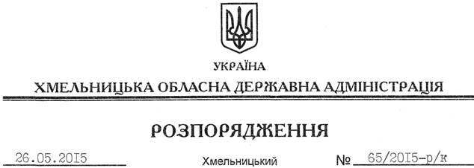

Про визнання таким, що втратило чинність, розпорядження голови обласної державної адміністрації від 31.10.2014 № 177/2014-р/к

На підставі статті 6 Закону України “Про місцеві державні адміністрації”, враховуючи розпорядження голови обласної державної адміністрації від 12.05.2015 № 61/2015-р/к “Про призначення Л.Кисіль”:
Визнати таким, що втратило чинність, розпорядження голови обласної державної адміністрації від 31.10.2014 № 177/2014-р/к “Про внесення змін до розпорядження голови обласної державної адміністрації від 28.08.2014 № 151/2014-р/к”.

Голова адміністрації М.Загородний

